МУНИЦИПАЛЬНОЕ ОБРАЗОВАНИЕ

ГОРОДСКОЙ ОКРУГ СУРГУТ

ХАНТЫ-МАНСИЙСКОГО АВТОНОМНОГО ОКРУГА – ЮГРЫ

**АДМИНИСТРАЦИЯ ГОРОДА**

**ПОСТАНОВЛЕНИЕ**

|  |  |  |  |  |  |  |  |  |  |
| --- | --- | --- | --- | --- | --- | --- | --- | --- | --- |
| « | 06 | » | 10 | 20 | 22 |  |  | № | 7916 |

Об определении части

территории города Сургута,

на которой планируется

реализовать инициативный

проект

В соответствии с Бюджетным кодексом Российской Федерации, Федеральным законом от 06.10.2003 № 131-ФЗ «Об общих принципах организации местного самоуправления в Российской Федерации», Уставом муниципального образования городской округ Сургут Ханты-Мансийского автономного округа – Югры, решением Думы города от 22.12.2022 № 690-VI ДГ «Об утверждении Положения о регулировании отдельных вопросов реализации инициативных проектов в городе Сургуте», распоряжениями Администрации города от 28.06.2021 № 1025 «Об утверж-дении порядка взаимодействия структурных подразделений Администрации города при определении части территории города Сургута, на которой могут реализовываться инициативные проекты», от 30.12.2005 № 3686 «Об утверждении Регламента Админис-трации города», от 21.04.2021 № 552 «О распределении отдельных полномочий Главы города между высшими должностными лицами Администрации города»:

1. Определить территорию земельного участка с кадастровым номером 86:10:0101007:13, расположенного по адресу: Ханты-Мансийский автономный округ – Югра, город Сургут, Западный промрайон, на которой могут реализовываться иници-ативные проекты:

1.1. «Благоустройство приюта для животных без владельцев (приобретение вольеров)».

1.2. «Благоустройство приюта для животных без владельцев (приобретение будок)» согласно приложению.

2. Департаменту массовых коммуникаций и аналитики разместить настоящее постановление на официальном портале Администрации города: www.admsurgut.ru.

3. Настоящее постановление вступает в силу с момента его издания.

4. Контроль за выполнением постановления оставляю за собой.

Заместитель Главы города В.А. Шаров

Приложение

к распоряжению

Администрации города

от ____________ № _________

Схема границ

территории земельного участка с кадастровым номером 86:10:0101007:13

на которой могут реализовываться инициативные проекты:

«Благоустройство приюта для животных без владельцев (приобретение вольеров)»

«Благоустройство приюта для животных без владельцев (приобретение будок)»

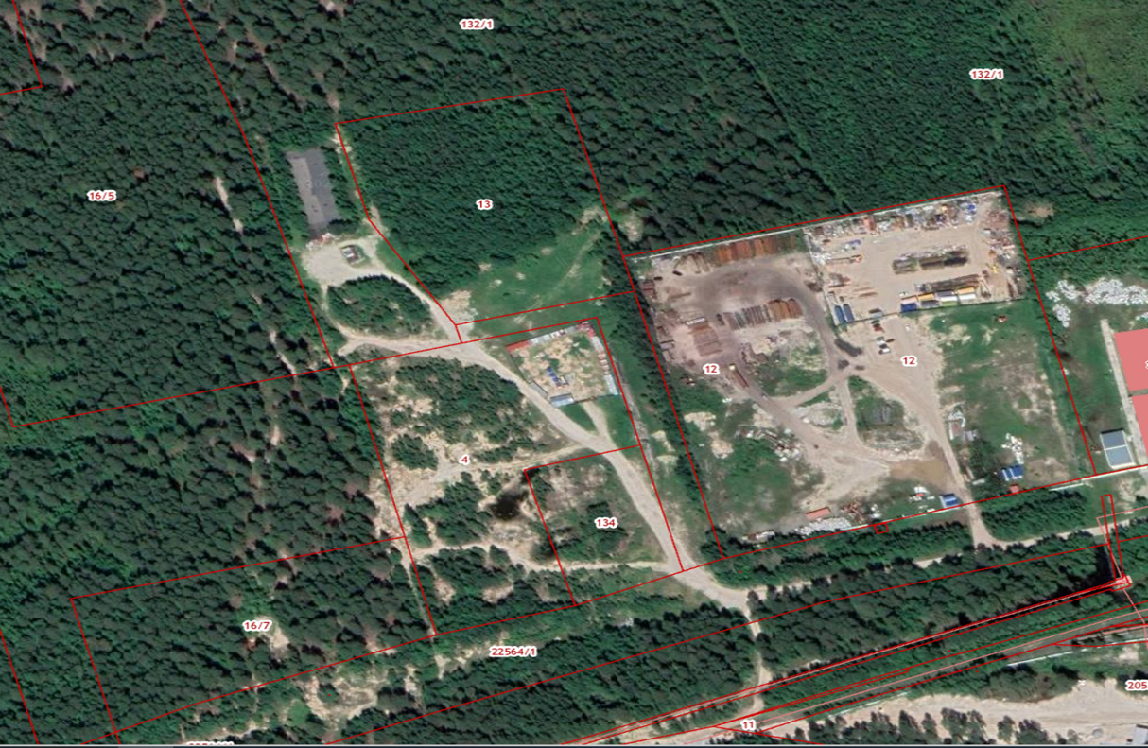

 – территория, на которой могут реализовываться инициативные проекты.